PŘÍMĚSTSKÝ TÁBOR FLINTSTONEOVI
21.8. – 25.8. 2017
Zajímá tě, jak se žilo v době
kamenné? Jestli dinosauři chodili na
vodítku, nebo jak asi vypadalo
pravěké auto? Tak se přidej k nám!
Užijeme si spoustu legrace,
dozvíme se pravěké novinky,
a možná najdeme i pravěký poklad.
To si přece nemůžeš nechat ujít!
Pro holčičky a kluky 5 - 11 let
Program denně 8:30 – 17:00
(jiné časy možné po domluvě)
Cena 2 490,-Kč včetně oběda
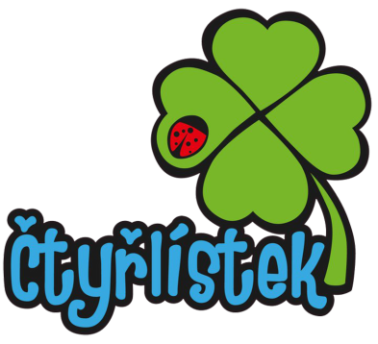
KC ČTYŘLÍSTEK
Na Výsluní 229, 252 45, Zvole
Tel. 733 761 419
E-mail: centrumctyrlistek@gmail.com
www.centrumctyrlistek.com

